МИНИСТЕРСТВО ОБРАЗОВАНИЯ РЕСПУБЛИКИ БЕЛАРУСЬ
УО «Белорусский государственный технологический университет»

Лабораторная работа №4
«Управление потоками»

Студент: Мойсеёнок Д. С.
Преподаватель: Савельева М.Г.
ФИТ 3-2
09.12.2025

Минск 2025
Содержание

Введение 3
1 Основная часть для Windows 4
1.1 Уровень 4-5 4
1.1.1 Приложение Lab-04x 4
1.1.2 Приложение Lab-04a 7
1.1.3 Приложение Lab-04b 14
1.1.4 Приложение Lab-04c 20
1.1.5 Приложение Lab-04d 26
2 Основная часть для Linux 30
2.1 Уровень 4-5 30
2.1.1 Приложение Lab-04x 30
2.1.1 Приложение Lab-04px 32
Заключение 38

Введение
Цель работы: получение практических навыков в работе с потоками в OC Windows и Linux.
Задачи:
- изучить механизмы создания и завершения потоков с использованием Win32 Thread API в Windows и библиотеки pthreads в Linux;
- реализовать и протестировать одновременную работу главного и дочерних потоков с перемешивающимся выводом и случайными задержками;
- сравнить подходы к многопоточному программированию в Windows и Linux, перенести логику программы между платформами, сохранив идентичное поведение;
- освоение синтаксиса основных команд и их параметров.
Используемые инструменты:
- VirtualBox – инструмент для запуска и создания виртуальных машин;
- операционные системы: Microsoft Windows 11 Home (ARM64), Arch Linux (x86-64);
- утилита Sysinternals Process Explorer.

1 Основная часть для Windows

1.1 Уровень 4-5

1.1.1 Приложение Lab-04x
Программа представляет собой учебно-демонстрационное консольное приложение на языке C для Windows, разработанное для наглядного изучения базовых механизмов работы с потоками с использованием Windows API.
#include <windows.h>
#include <stdio.h>
#include <stdlib.h>
#include <time.h>

const char* USERNAME = "User-8c7a7431";
const int USERNAME_LEN = 13;

typedef struct {
int iterations;
} ThreadParams;

DWORD WINAPI ThreadFunction(LPVOID lpParam)
{
ThreadParams* params = NULL;
DWORD pid = 0;
DWORD tid = 0;
int i = 0;
int delay_ms = 0;

if (lpParam == NULL) {
printf("Error: incorrect thread parameters\n");
return 1;
}

params = (ThreadParams*)lpParam;

pid = GetCurrentProcessId();
tid = GetCurrentThreadId();

for (i = 1; i <= params->iterations; i++) {
int letterIndex = (i - 1) % USERNAME_LEN;
char letter = USERNAME[letterIndex];

printf("%lu – %lu - %d – %c\n", pid, tid, i, letter);

delay_ms = 300 + (rand() % 101);
Sleep(delay_ms);
}

return 0;
}

int PerformIterations(int iterations)
{
HANDLE hThread = NULL;
DWORD threadId = 0;
DWORD waitResult = 0;
ThreadParams params;
int result = 0;

if (iterations <= 0) {
printf("Error: amount of iterations must be positive.\n");
return 1;
}

srand((unsigned int)time(NULL));

params.iterations = iterations;

hThread = CreateThread(
NULL,
0,
ThreadFunction,
&params,
0,
&threadId
);

if (hThread == NULL) {
printf("Error: failed to create thread. Code: %lu\n", GetLastError());
return 1;
}

waitResult = WaitForSingleObject(hThread, INFINITE);

if (waitResult != WAIT_OBJECT_0) {
printf("Error: error with waiting of finishing thread. Code: %lu\n", waitResult);
result = 1;
}

if (!CloseHandle(hThread)) {
printf("Warning: failed to close descriptot of thread. Code: %lu\n", GetLastError());
}

return result;
}

int main(int argc, char* argv[])
{
int iterations = 0;

if (argc < 2) {
printf("Using: %s <amount_of_iterations>\n", argv[0]);
printf("Example: %s 10\n", argv[0]);
return 1;
}

iterations = atoi(argv[1]);

if (iterations <= 0) {
printf("Error: amount of iterations must be positive\n");
return 1;
}

return PerformIterations(iterations);
}
Листинг 1.1 – Код программы Lab-04x
Программа принимает единственный аргумент командной строки – положительное целое число, определяющее количество итераций, которое будет выполнено в отдельном потоке. После проверки корректности входных данных основная функция main передаёт управление в PerformIterations, где происходит вся работа с потоком.
Внутри PerformIterations инициализируется генератор случайных чисел, подготавливается структура ThreadParams с количеством итераций, после чего создаётся вторичный поток через вызов CreateThread. Функция потока ThreadFunction получает указатель на эту структуру, определяет идентификаторы текущего процесса и потока с помощью GetCurrentProcessId и GetCurrentThreadId, а затем выполняет заданное количество итераций.
На каждой итерации поток циклически выводит по одной букве из фиксированной строки USERNAME («User-8c7a7431»), формируя строку в формате PID – TID – номер_итерации – буква, после чего засыпает на случайный интервал от 300 до 400 миллисекунд с использованием Sleep и rand. Такое поведение позволяет наблюдать чередование вывода при одновременном запуске нескольких экземпляров программы и явно демонстрирует параллелизм выполнения потоков внутри разных процессов.
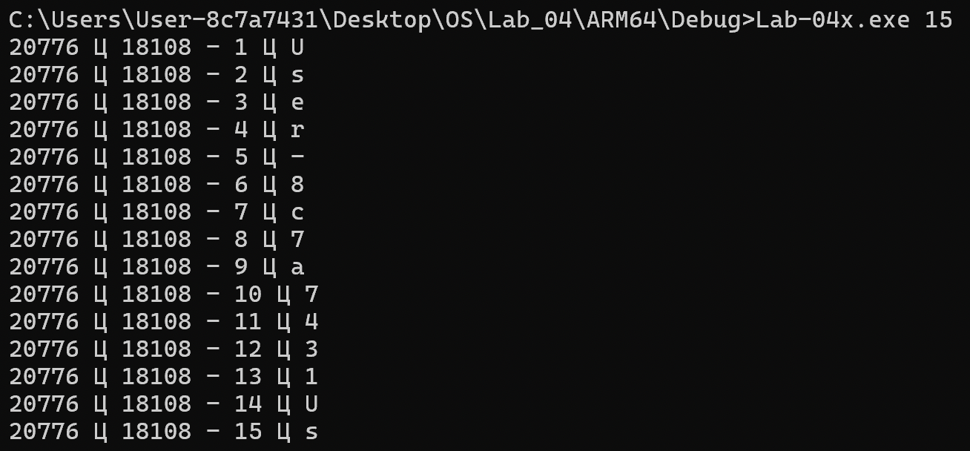
Рисунок 1.1 – Результат выполнение программы
После успешного создания потока основной поток немедленно переходит в режим бесконечного ожидания его завершения через WaitForSingleObject, что гарантирует корректное завершение программы только после окончания работы дочернего потока. По завершении ожидания дескриптор потока аккуратно закрывается через CloseHandle.
Программа содержит полную обработку ошибок на всех критических этапах – от проверки аргументов и создания потока до ожидания и закрытия дескриптора, с выводом соответствующих диагностических сообщений и кодов ошибок Windows.
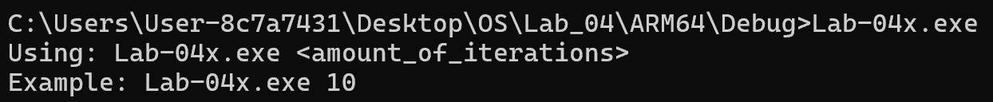
Рисунок 1.2 – Обработка ошибки на начальном этапе
Таким образом, данное приложение служит классическим и чрезвычайно наглядным примером создания, запуска и синхронизации вторичного потока в процессе Windows, демонстрирует передачу параметров в поток через структуру, использование идентификаторов потоков и процессов, а также применение случайных задержек для визуализации параллельного выполнения. Оно широко используется в лабораторных работах по операционным системам и системному программированию как эталонная иллюстрация базовых принципов многопоточности в Win32 API.

1.1.2 Приложение Lab-04a
Программа представляет собой учебно-демонстрационное консольное приложение на языке C для Windows, созданное для наглядного изучения одновременной работы нескольких потоков внутри одного процесса с использованием Windows Thread API.
#include <windows.h>
#include <stdio.h>
#include <stdlib.h>
#include <time.h>

const char* USERNAME = "User-8c7a7431";
const int USERNAME_LEN = 13;

typedef struct {
int iterations;
} ThreadParams;
void Lab_04x(int iterations)
{
DWORD pid = 0;
DWORD tid = 0;
int i = 0;
int delay_ms = 0;

if (iterations <= 0) {
printf("Error: amount of iterations must be positive\n");
return;
}

pid = GetCurrentProcessId();
tid = GetCurrentThreadId();

for (i = 1; i <= iterations; i++) {
int letterIndex = (i - 1) % USERNAME_LEN;
char letter = USERNAME[letterIndex];

printf("%lu – %lu - %d – %c\n", pid, tid, i, letter);
delay_ms = 300 + (rand() % 101);
Sleep(delay_ms);
}
}
DWORD WINAPI ThreadFunction(LPVOID lpParam)
{
ThreadParams* params = NULL;

if (lpParam == NULL) {
printf("Error: incorrect thread parameters\n");
return 1;
}

params = (ThreadParams*)lpParam;

Lab_04x(params->iterations);

return 0;
}
int main()
{
HANDLE hThread1 = NULL;
HANDLE hThread2 = NULL;
DWORD threadId1 = 0;
DWORD threadId2 = 0;
DWORD waitResult = 0;
ThreadParams params1;
ThreadParams params2;
HANDLE threads[2] = { NULL, NULL };
int result = 0;

srand((unsigned int)time(NULL));

params1.iterations = 50;

params2.iterations = 125;

hThread1 = CreateThread(
NULL,
0,
ThreadFunction,
&params1,
0,
&threadId1
);

if (hThread1 == NULL) {
printf("Error: failed to create the first thread. Code: %lu\n", GetLastError());
return 1;
}

hThread2 = CreateThread(
NULL,
0,
ThreadFunction,
&params2,
0,
&threadId2
);

if (hThread2 == NULL) {
printf("Error: failed to create the second thread. Code: %lu\n", GetLastError());

if (hThread1 != NULL) {
CloseHandle(hThread1);
}
return 1;
}

threads[0] = hThread1;
threads[1] = hThread2;

Lab_04x(100);

waitResult = WaitForMultipleObjects(
2,
threads,
TRUE,
INFINITE
);

if (waitResult == WAIT_FAILED) {
printf("Error: error with waiting to finishing threads. Code: %lu\n", GetLastError());
result = 1;
}
else if (waitResult >= WAIT_OBJECT_0 && waitResult < WAIT_OBJECT_0 + 2) {
printf("All threads have finished.\n");
}
else {
printf("Unexpected finishing result: %lu\n", waitResult);
result = 1;
}

if (hThread1 != NULL) {
if (!CloseHandle(hThread1)) {
printf("Warning: failed to close descriptor of the first thread. Code: %lu\n", GetLastError());
}
}

if (hThread2 != NULL) {
if (!CloseHandle(hThread2)) {
printf("Warning: failed to close descriptor of the second thread. Code: %lu\n", GetLastError());
}
}

return result;
}
Листинг 1.2 – Код программы Lab-04a
При запуске программа не требует аргументов командной строки и сразу приступает к созданию трёх параллельно выполняющихся вычислительных единиц: главный поток выполняет функцию Lab_04x с фиксированным количеством 100 итераций, одновременно с этим создаются два дополнительных потока, которым передаются 50 и 125 итераций соответственно.
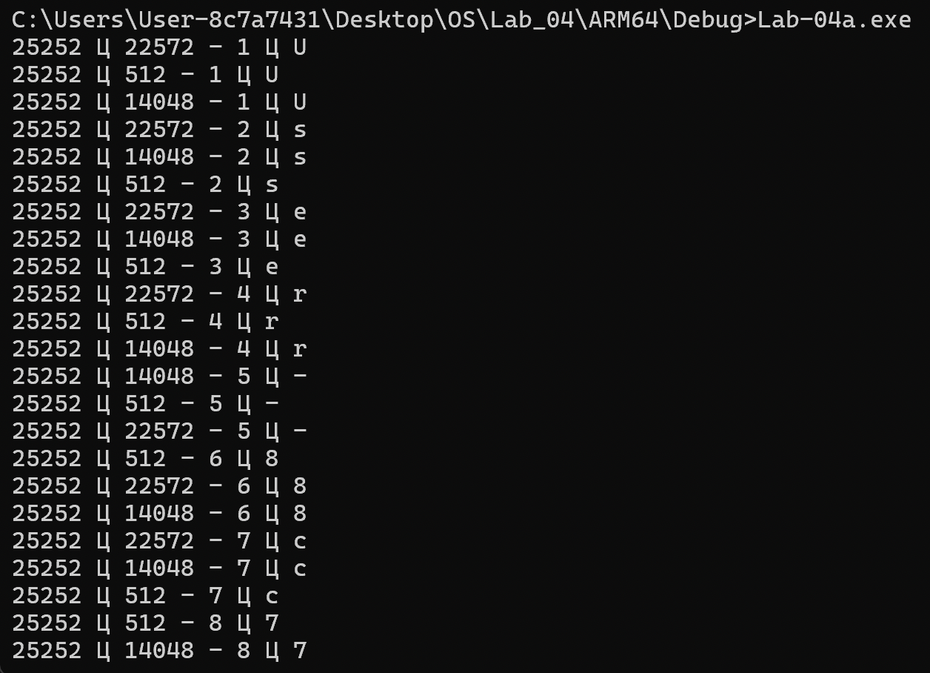
Рисунок 1.3 – Два дочерних и главный поток
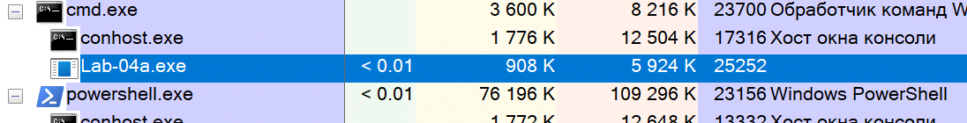
Рисунок 1.4 – Представление процесса в Process Explorer
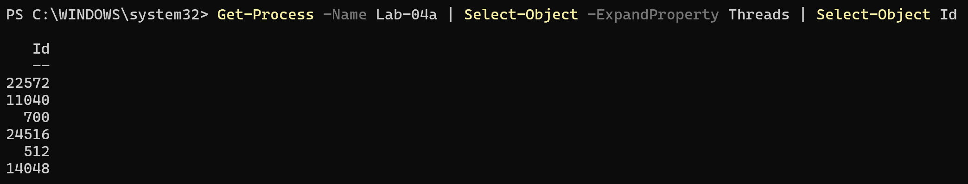
Рисунок 1.5 – Получение изначальных потоков через PowerShell
Все три потока выполняют одну и ту же задачу, реализованную в функции Lab_04x: в цикле выводят строку вида PID – TID - номер_итерации – буква, где буква берётся циклически из фиксированной строки USERNAME ("User-8c7a7431"), а между итерациями делается случайная пауза от 300 до 400 миллисекунд с помощью Sleep и rand. Такое поведение обеспечивает активное перемешивание строк от разных потоков в консоли, что позволяет визуально наблюдать настоящий параллелизм выполнения и уникальность идентификаторов потоков (TID) при одинаковом идентификаторе процесса (PID).
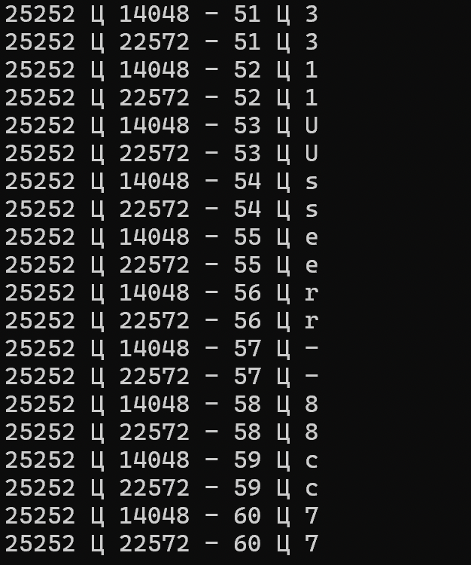
Рисунок 1.6 – Завершение одного дочернего потока
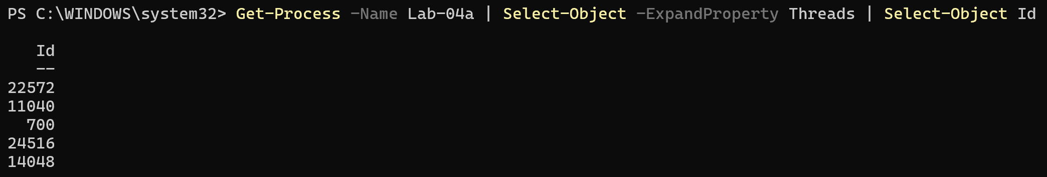
Рисунок 1.7 – Результат без одного потока в PowerShell
Дочерние потоки создаются через CreateThread с передачей параметров через структуру ThreadParams, после чего их функция-прокси ThreadFunction вызывает основную рабочую функцию Lab_04x. Главный поток, третий по счёту, поток начинает работу немедленно, не дожидаясь создания вторичных потоков.
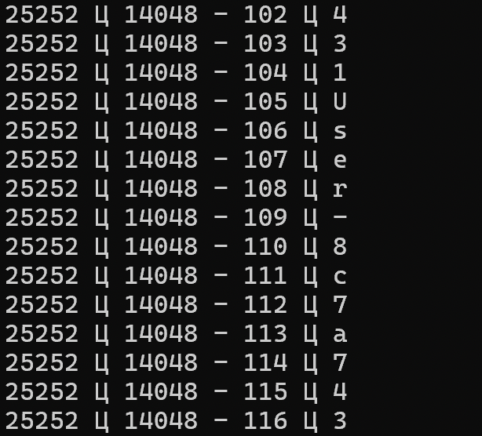
Рисунок 1.8 – Главный поток больше не выполняет итераций
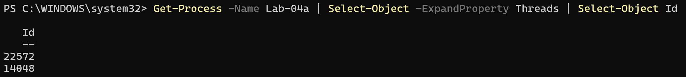
Рисунок 1.9 – Главный поток и дочерний поток в PowerShell
После запуска всех потоков программа переходит в режим ожидания завершения обоих созданных потоков с помощью WaitForMultipleObjects с параметром TRUE, то есть продолжает выполнение только после завершения всех дочерних потоков. По окончании ожидания дескрипторы потоков аккуратно закрываются через CloseHandle.
Реализация содержит полную обработку ошибок на этапах создания потоков, ожидания и закрытия дескрипторов с выводом кодов ошибок Windows, а также корректную очистку ресурсов даже при частичных сбоях.
Программа является классическим и чрезвычайно эффективным учебным примером, демонстрирующим создание нескольких потоков в одном процессе, передачу им разных параметров, параллельное выполнение идентичного кода с разными данными, визуализацию конкуренции за консольный вывод, а также правильную синхронизацию завершения через WaitForMultipleObjects. Благодаря перемешиванию строк от потоков с разными TID и случайным временным интервалам она служит идеальной иллюстрацией основ многопоточности в Win32 API и широко используется на лабораторных работах по операционным системам и системному программированию.

1.1.3 Приложение Lab-04b
Программа реализована на языке C с использованием Win32 API и демонстрирует создание и управление несколькими потоками в одном процессе под операционной системой Windows. В программе одновременно работают три потока: главный поток и два дочерних. Главный поток выполняет 100 итераций, первый дочерний поток – 50 итераций, второй дочерний поток – 125 итераций. Каждый поток в каждой итерации выводит строку формата «PID – TID – номер итерации – символ», где символ берётся циклически из строки «User-8c7a7431» длиной 13 символов. Между итерациями всех потоков выполняется случайная задержка от 300 до 400 миллисекунд, благодаря чему строки от разных потоков перемешиваются в консольном выводе, что наглядно иллюстрирует параллельное выполнение.
#include <windows.h>
#include <stdio.h>
#include <stdlib.h>
#include <time.h>
const char* USERNAME = "User-8c7a7431";
const int USERNAME_LEN = 13;
typedef struct {
int iterations;
} ThreadParams;
void Lab_04x(int iterations)
{
DWORD pid = 0;
DWORD tid = 0;
int i = 0;
int delay_ms = 0;
if (iterations <= 0) {
printf("Error: amount of iterations must be positive\n");
return;
}
pid = GetCurrentProcessId();
tid = GetCurrentThreadId();
for (i = 1; i <= iterations; i++) {
int letterIndex = (i - 1) % USERNAME_LEN;
char letter = USERNAME[letterIndex];
printf("%lu – %lu - %d – %c\n", pid, tid, i, letter);
delay_ms = 300 + (rand() % 101);
Sleep(delay_ms);
}
}
DWORD WINAPI ThreadFunction(LPVOID lpParam)
{
ThreadParams* params = NULL;
if (lpParam == NULL) {
printf("Error: incorrect thread parameters\n");
return 1;
}

params = (ThreadParams*)lpParam;
Lab_04x(params->iterations);

return 0;
}

int main()
{
HANDLE hThread1 = NULL;
HANDLE hThread2 = NULL;
DWORD threadId1 = 0;
DWORD threadId2 = 0;
DWORD waitResult = 0;
ThreadParams params1;
ThreadParams params2;
HANDLE threads[2] = { NULL, NULL };
int result = 0;
DWORD pid = 0;
DWORD tid = 0;
int i = 0;
int delay_ms = 0;
DWORD suspendResult = 0;
srand((unsigned int)time(NULL));
params1.iterations = 50;
params2.iterations = 125;
hThread1 = CreateThread(
NULL,
0,
ThreadFunction,
&params1,
0,
&threadId1
);

if (hThread1 == NULL) {
printf("Error: failed to create the first thread. Code: %lu\n", GetLastError());
return 1;
}
hThread2 = CreateThread(
NULL,
0,
ThreadFunction,
&params2,
0,
&threadId2
);
if (hThread2 == NULL) {
printf("Error: failed to create the second thread. Code: %lu\n", GetLastError());
if (hThread1 != NULL) {
CloseHandle(hThread1);
}
return 1;
}
threads[0] = hThread1;
threads[1] = hThread2;

pid = GetCurrentProcessId();
tid = GetCurrentThreadId();

for (i = 1; i <= 100; i++) {
int letterIndex = (i - 1) % USERNAME_LEN;
char letter = USERNAME[letterIndex];
printf("%lu – %lu - %d – %c\n", pid, tid, i, letter);

if (i == 20) {
suspendResult = SuspendThread(hThread1);
if (suspendResult == (DWORD)-1) {
printf("Error: failed to stop the first thread. Code: %lu\n", GetLastError());
}
else {
printf("The first thread is stopped on the %d iteration of main thread\n", i);
}
}
if (i == 60) {
suspendResult = ResumeThread(hThread1);
if (suspendResult == (DWORD)-1) {
printf("Error: failed to resume the first thread. Code: %lu\n", GetLastError());
}
else {
printf("The first thread is resumed on the iteration %d of main thread\n", i);
}
}
if (i == 40) {
suspendResult = SuspendThread(hThread2);
if (suspendResult == (DWORD)-1) {
printf("Error: failed to stop the second thread. Code: %lu\n", GetLastError());
}
else {
printf("The second thread is stoped on the iteration %d of main thread\n", i);
}
}
delay_ms = 300 + (rand() % 101); // 300 + случайное число от 0 до 100
Sleep(delay_ms);
}

suspendResult = ResumeThread(hThread2);
if (suspendResult == (DWORD)-1) {
printf("Error: failed to resume the second thread. Code: %lu\n", GetLastError());
}
else {
printf("The second thread is resumed after finishing of main thread cycle\n");
}
waitResult = WaitForMultipleObjects(
2,
threads,
TRUE,
INFINITE
);
if (waitResult == WAIT_FAILED) {
printf("Error: error with waiting to finishing threads. Code: %lu\n", GetLastError());
result = 1;
}
else if (waitResult >= WAIT_OBJECT_0 && waitResult < WAIT_OBJECT_0 + 2) {
printf("All threads are finished.\n");
}
else {
printf("Unexpected waiting result: %lu\n", waitResult);
result = 1;
}
if (hThread1 != NULL) {
if (!CloseHandle(hThread1)) {
printf("Warning: failed to close descriptor of the first thread. Code: %lu\n", GetLastError());
}
}

if (hThread2 != NULL) {
if (!CloseHandle(hThread2)) {
printf("Warning: failed to close descriptor of the second thread. Code: %lu\n", GetLastError());
}
}

return result;
}
Листинг 1.3 – Код программы Lab-04b
Создание дочерних потоков осуществляется функцией CreateThread, параметры передаются через структуру ThreadParams. Оба потока запускают одну и ту же функцию ThreadFunction, которая вызывает основную рабочую функцию Lab_04x с соответствующим количеством итераций. Главный поток выполняет аналогичный цикл непосредственно в функции main, без отдельного вызова Lab_04x.
Рисунок 1.10 – Представление процесса в Process Explorer
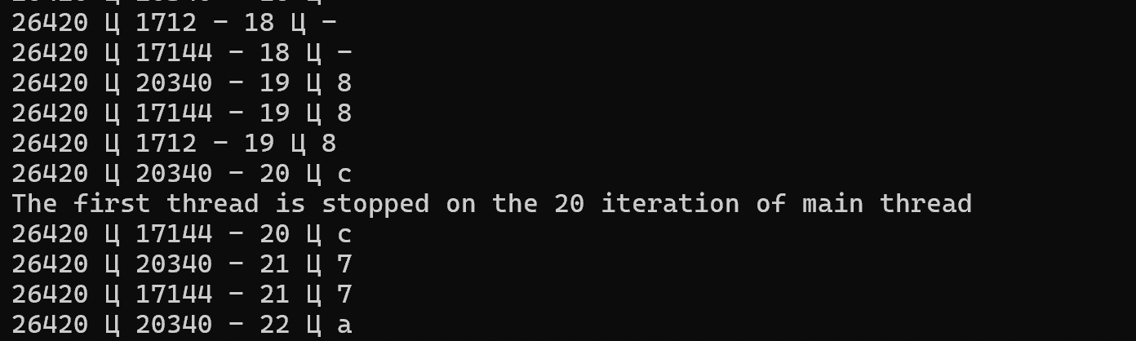
Рисунок 1.11 – Приостановка первого потока
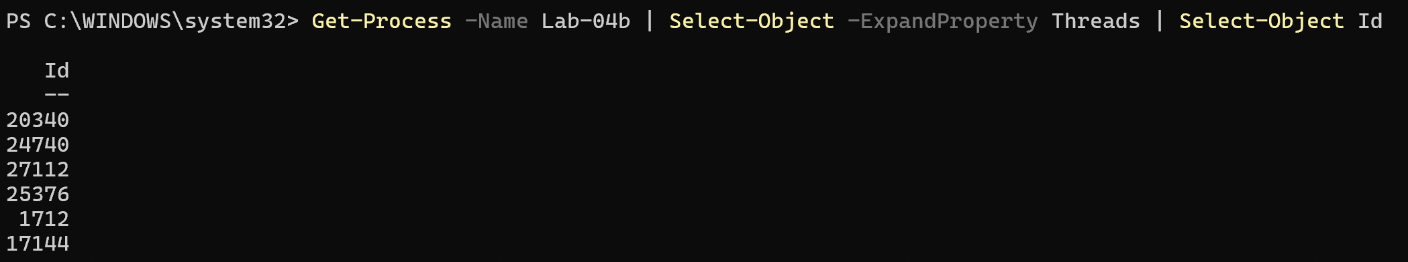
Рисунок 1.12 – Вывод потоков в PowerShell
Важной частью программы является динамическое управление состоянием дочерних потоков из главного потока. На 20-й итерации главного потока первый дочерний поток приостанавливается с помощью SuspendThread, а на 60-й итерации возобновляется функцией ResumeThread. Второй дочерний поток приостанавливается на 40-й итерации главного потока, а возобновляется уже после полного завершения цикла главного потока, чтобы иметь возможность закончить оставшиеся итерации.
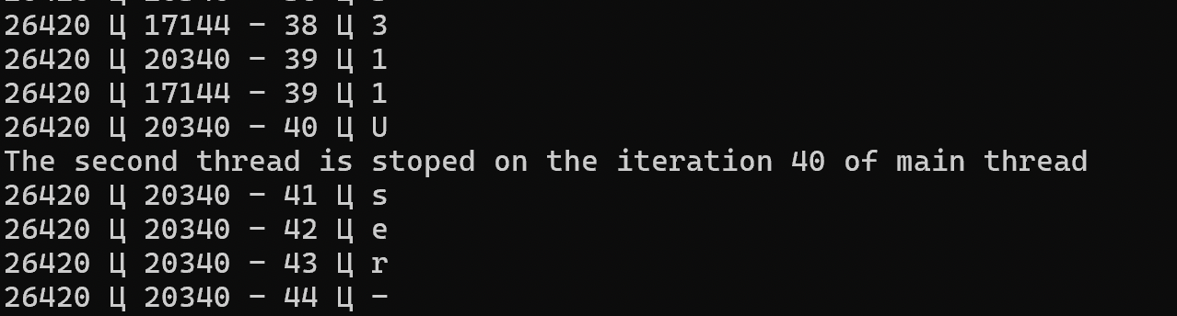
Рисунок 1.13 – Приостановление второго потока

Рисунок 1.14 – Вывод поток в PowerShell
После выполнения своих 100 итераций главный поток ожидает завершения обоих дочерних потоков с помощью функции WaitForMultipleObjects в режиме ожидания всех объектов одновременно с бесконечным таймаутом. Только после успешного завершения всех потоков происходит закрытие дескрипторов с помощью CloseHandle и возврат из функции main.
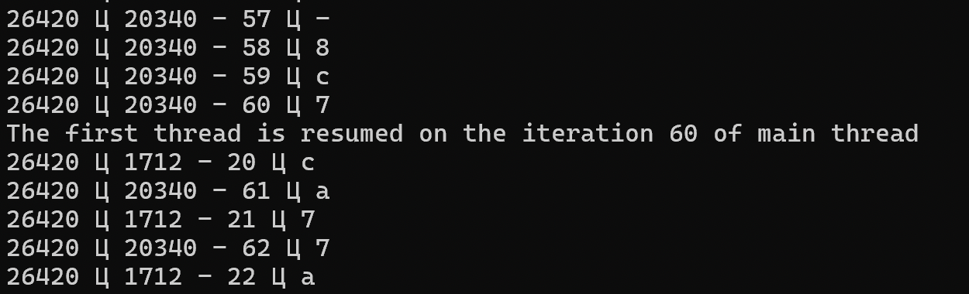
Рисунок 1.15 – Возобновление первого потока

Рисунок 1.16 – Вывод потоков в PowerShell
Программа содержит полноценную обработку ошибок: проверяются результаты создания потоков, приостановки и возобновления, ожидания завершения, закрытия дескрипторов, при ошибках выводятся соответствующие сообщения и коды ошибок, полученные через GetLastError. Генератор случайных чисел инициализируется один раз в начале работы программы.
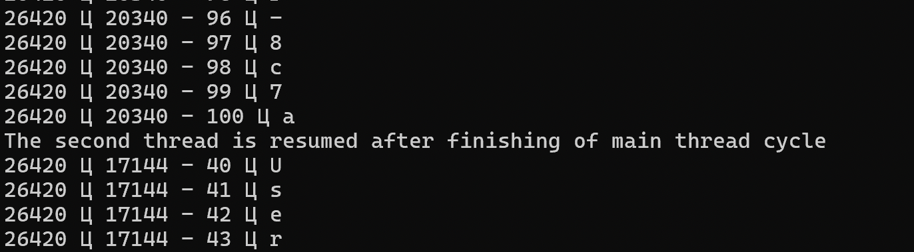
Рисунок 1.17 – Возобновление второго потока после окончании итерации главного потока
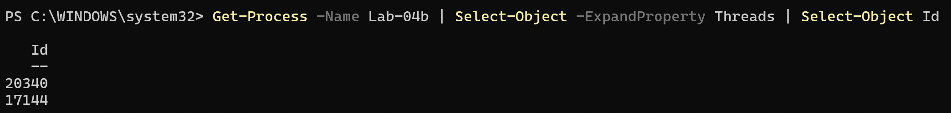
Рисунок 1.18 – Вывод потоков в PowerShell
Таким образом, код полностью решает поставленную задачу, демонстрируя создание потоков, передачу параметров, параллельное выполнение с перемешиванием вывода, управление состоянием потоков из другого потока, корректное ожидание завершения и освобождение ресурсов, что соответствует требованиям лабораторной работы по изучению многопоточного программирования с использованием Win32 Thread API в Windows.

1.1.4 Приложение Lab-04c
Программа написана на языке C с использованием Win32 API и демонстрирует создание нескольких потоков в одном процессе Windows, а также принудительное завершение одного из потоков по условию из главного потока. В программе одновременно запускаются три потока: главный поток выполняет 100 итераций, первый дочерний поток рассчитан на 50 итераций, второй дочерний поток – на 125 итераций. Каждый поток в каждой итерации выводит строку формата «PID – TID – номер итерации – символ», где символ циклически берётся из строки «User-8c7a7431» длиной 13 символов. Между итерациями всех потоков выполняется случайная задержка в диапазоне от 300 до 400 миллисекунд, что обеспечивает перемешивание вывода в консоли и наглядно показывает параллельную работу потоков.
#include <windows.h>
#include <stdio.h>
#include <stdlib.h>
#include <time.h>
const char* USERNAME = "User-8c7a7431";
const int USERNAME_LEN = 13;
typedef struct {
int iterations;
} ThreadParams;

void Lab_04x(int iterations)
{
DWORD pid = 0;
DWORD tid = 0;
int i = 0;
int delay_ms = 0;

if (iterations <= 0) {
printf("Error: amount of iterations must be positive\n");
return;
}

pid = GetCurrentProcessId();
tid = GetCurrentThreadId();

for (i = 1; i <= iterations; i++) {
int letterIndex = (i - 1) % USERNAME_LEN;
char letter = USERNAME[letterIndex];

printf("%lu – %lu - %d – %c\n", pid, tid, i, letter);

delay_ms = 300 + (rand() % 101);
Sleep(delay_ms);
}
}
DWORD WINAPI ThreadFunction(LPVOID lpParam)
{
ThreadParams* params = NULL;

if (lpParam == NULL) {
printf("Error: incorrect thread parameters\n");
return 1;
}

params = (ThreadParams*)lpParam;

Lab_04x(params->iterations);

return 0;
}
int main()
{
HANDLE hThread1 = NULL;
HANDLE hThread2 = NULL;
DWORD threadId1 = 0;
DWORD threadId2 = 0;
DWORD waitResult = 0;
ThreadParams params1;
ThreadParams params2;
HANDLE threads[2] = { NULL, NULL };
int result = 0;
DWORD pid = 0;
DWORD tid = 0;
int i = 0;
int delay_ms = 0;
BOOL terminateResult = FALSE;

srand((unsigned int)time(NULL));

params1.iterations = 50;

params2.iterations = 125;

hThread1 = CreateThread(
NULL,
0,
ThreadFunction,
&params1,
0,
&threadId1
);

if (hThread1 == NULL) {
printf("Error: failed to create the first thread. Code: %lu\n", GetLastError());
return 1;
}

hThread2 = CreateThread(
NULL,
0,
ThreadFunction,
&params2,
0,
&threadId2
);

if (hThread2 == NULL) {
printf("Error: failed to create the second thread. Code: %lu\n", GetLastError());

if (hThread1 != NULL) {
CloseHandle(hThread1);
}
return 1;
}

threads[0] = hThread1;
threads[1] = hThread2;

pid = GetCurrentProcessId();
tid = GetCurrentThreadId();

for (i = 1; i <= 100; i++) {
int letterIndex = (i - 1) % USERNAME_LEN;
char letter = USERNAME[letterIndex];

printf("%lu – %lu - %d – %c\n", pid, tid, i, letter);

if (i == 40) {
terminateResult = TerminateThread(hThread2, 1);
if (!terminateResult) {
printf("Error: failed to finish the second thread. Code: %lu\n", GetLastError());
}
else {
printf("The second thread is finished on the %d iteration of main thread\n", i);
}
}

delay_ms = 300 + (rand() % 101);
Sleep(delay_ms);
}

waitResult = WaitForMultipleObjects(
2,
threads,
TRUE,
INFINITE
);

if (waitResult == WAIT_FAILED) {
printf("Error: error with waiting of finishing threads. Code: %lu\n", GetLastError());
result = 1;
}
else if (waitResult >= WAIT_OBJECT_0 && waitResult < WAIT_OBJECT_0 + 2) {

printf("All thread are finished.\n");
}
else {
printf("Unexpected waiting result: %lu\n", waitResult);
result = 1;
}

if (hThread1 != NULL) {
if (!CloseHandle(hThread1)) {
printf("Warning: failed to close descriptor of the first thread. Code: %lu\n", GetLastError());
}
}

if (hThread2 != NULL) {
if (!CloseHandle(hThread2)) {
printf("Warning: failed to close descriptor of the second thread. Code: %lu\n", GetLastError());
}
}

return result;
}
Листинг 1.4 – Код программы Lab-04c
Дочерние потоки создаются функцией CreateThread, параметры передаются через структуру ThreadParams, оба потока используют одну и ту же функцию ThreadFunction, которая вызывает рабочую функцию Lab_04x с нужным количеством итераций. Главный поток выполняет аналогичный цикл непосредственно в функции main.
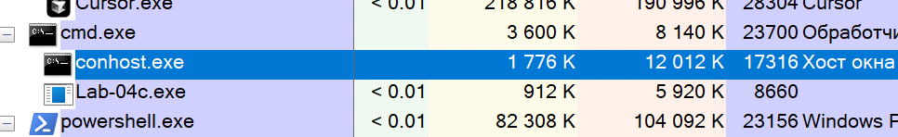
Рисунок 1.19 – Представление процесса в Process Explorer
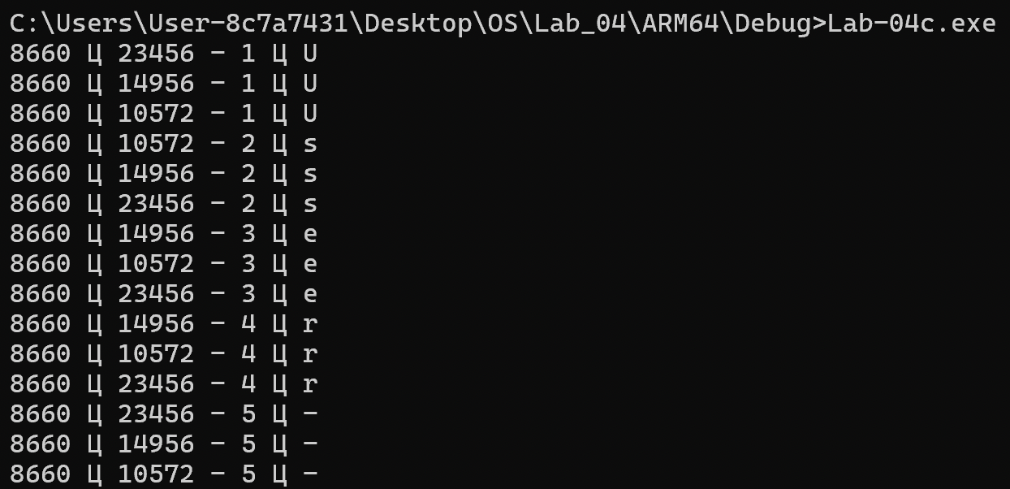
Рисунок 1.20 – Выполнение всех трех потоков
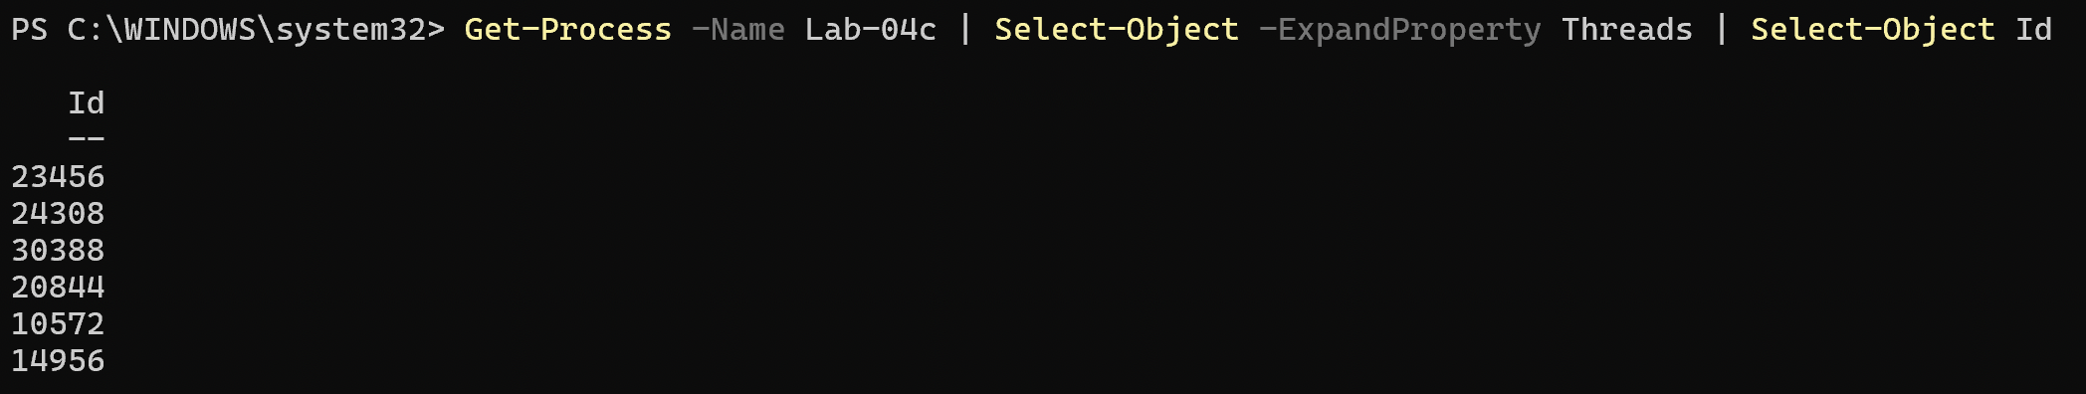
Рисунок 1.21 – Вывод всех потоков в PowerShell
Ключевое отличие от предыдущей версии заключается в способе управления вторым дочерним потоком. На 40-й итерации главного потока второй дочерний поток принудительно завершается с помощью функции TerminateThread. При этом передаётся код завершения 1, а результат операции проверяется. Если завершение прошло успешно, выводится соответствующее сообщение, в противном случае выводится код ошибки, полученный через GetLastError. Первый дочерний поток продолжает работу до естественного завершения своих 50 итераций.
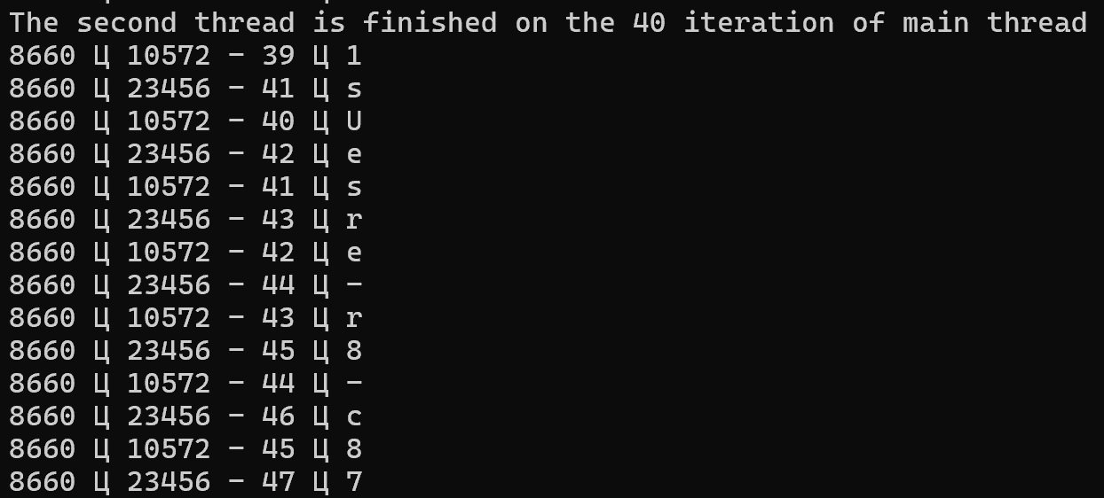
Рисунок 1.22 – Завершение работы второго потока принудительно
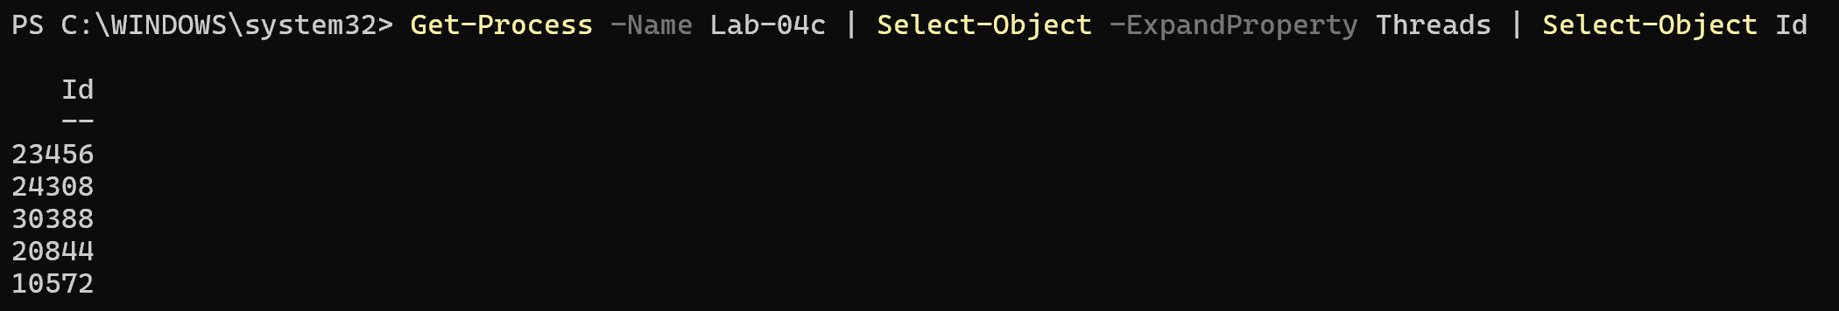
Рисунок 1.23 – Вывод потоков в PowerShell
После выполнения своего цикла из 100 итераций главный поток вызывает WaitForMultipleObjects с параметром TRUE и бесконечным таймаутом, ожидая завершения обоих дочерних потоков. Поскольку второй поток уже был принудительно завершён, ожидание корректно завершается, когда первый поток закончит свою работу. Далее программа проверяет результат ожидания и при успехе выводит сообщение о завершении всех потоков.
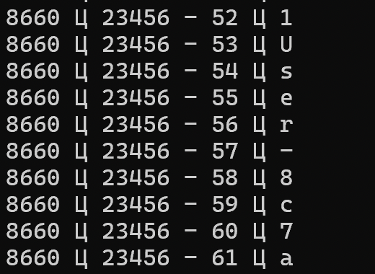
Рисунок 1.24 – Завершение работы потока после достижения, заданного количество итераций
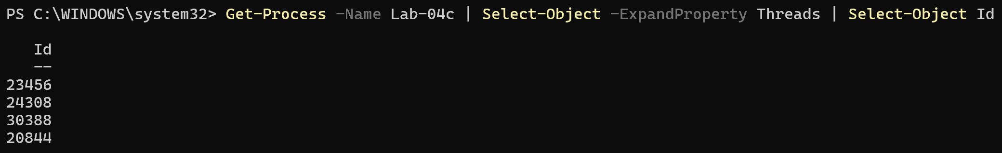
Рисунок 1.25 – Вывод потоков в PowerShell
Программа содержит полную обработку ошибок при создании потоков, принудительном завершении, ожидании и закрытии дескрипторов. Генератор случайных чисел инициализируется один раз в начале работы. После завершения всех операций дескрипторы потоков закрываются функцией CloseHandle с проверкой результата.
Таким образом, код полностью решает задачу демонстрации принудительного завершения потока из другого потока с использованием TerminateThread, показывает корректное поведение функции ожидания после принудительного завершения, а также правильное освобождение ресурсов, что соответствует требованиям лабораторной работы по изучению механизмов управления и завершения потоков в Windows с применением Win32 Thread API.

1.1.5 Приложение Lab-04d
Программа написана на языке C и использует функции библиотеки Tool Help из Win32 API для получения информации о потоках текущего процесса. Основная цель работы – продемонстрировать перечисление всех потоков, принадлежащих запущенному процессу, с выводом их идентификаторов и подсчётом общего количества.
#include <windows.h>
#include <tlhelp32.h>
#include <stdio.h>

int main()
{
HANDLE hSnapshot = INVALID_HANDLE_VALUE;
THREADENTRY32 te32;
DWORD currentProcessId = 0;
BOOL success = FALSE;
int threadCount = 0;

currentProcessId = GetCurrentProcessId();
printf("Process ID: %lu\n", currentProcessId);
printf("Threads in this process:\n");
printf("------------------------\n");

hSnapshot = CreateToolhelp32Snapshot(TH32CS_SNAPTHREAD, 0);

if (hSnapshot == INVALID_HANDLE_VALUE) {
printf("Error: failed to create snapshot. Code: %lu\n", GetLastError());
return 1;
}

te32.dwSize = sizeof(THREADENTRY32);

success = Thread32First(hSnapshot, &te32);

if (!success) {
printf("Error: failed to get first thread. Code: %lu\n", GetLastError());
CloseHandle(hSnapshot);
return 1;
}

do {
if (te32.th32OwnerProcessID == currentProcessId) {
printf("Thread ID: %lu\n", te32.th32ThreadID);
threadCount++;
}
} while (Thread32Next(hSnapshot, &te32));

if (GetLastError() != ERROR_NO_MORE_FILES) {
printf("Warning: error occurred while enumerating threads. Code: %lu\n", GetLastError());
}

printf("------------------------\n");
printf("Total threads: %d\n", threadCount);

if (!CloseHandle(hSnapshot)) {
printf("Warning: failed to close snapshot handle. Code: %lu\n", GetLastError());
}

return 0;
}
Листинг 1.5 – Код программы Lab-04d
Сначала программа получает идентификатор текущего процесса с помощью функции GetCurrentProcessId и выводит его в консоль. Далее создаётся снимок состояния всех потоков в системе при помощи функции CreateToolhelp32Snapshot с флагом TH32CS_SNAPTHREAD и нулевым идентификатором процесса, что указывает на необходимость включить в снимок потоки из всех процессов. При неудачном создании снимка выводится код ошибки, полученный через GetLastError, и программа завершается с кодом 1.
После успешного создания снимка структура THREADENTRY32 инициализируется правильным размером, необходимым для работы функций перечисления. Затем вызывается Thread32First для получения данных о первом потоке в снимке. При ошибке на этом этапе также выводится сообщение и происходит корректное закрытие дескриптора снимка.
Далее программа входит в цикл, в котором с помощью Thread32Next последовательно перебирает все потоки из снимка. Для каждого потока проверяется совпадение поля th32OwnerProcessID с идентификатором текущего процесса. Если поток принадлежит текущему процессу, его идентификатор (th32ThreadID) выводится на экран, а счётчик потоков увеличивается. Цикл продолжается до тех пор, пока не будут перебраны все записи.
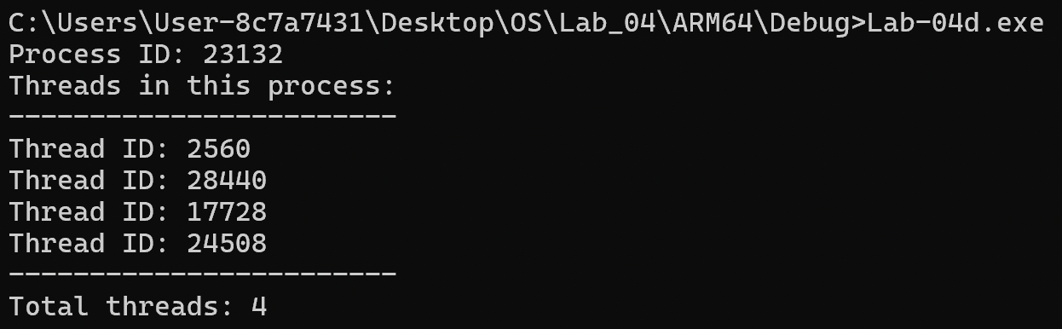
Рисунок 1.26 – Результат выполнения программы
После завершения перебора проверяется значение последней ошибки: если она отличается от ERROR_NO_MORE_FILES, что означает нормальное окончание списка, выводится предупреждение о возможной ошибке в процессе перечисления. Затем выводится общее количество найденных потоков, принадлежащих процессу.
В конце программы дескриптор снимка закрывается функцией CloseHandle с проверкой результата. При неудачном закрытии выводится соответствующее предупреждение с кодом ошибки.
Программа корректно использует функции Tool Help API (CreateToolhelp32Snapshot, Thread32First, Thread32Next), правильно обрабатывает структуры данных и ошибки, демонстрирует фильтрацию потоков по идентификатору владельца-процесса и выводит полную информацию о потоках текущего процесса. Код полностью соответствует требованиям лабораторной работы по изучению методов получения информации о потоках процесса в операционной системе Windows.

2 Основная часть для Linux

2.1 Уровень 4-5

2.1.1 Приложение Lab-04x
Программа представляет собой POSIX-версию лабораторной работы по созданию и управлению потоками, реализованную с использованием библиотеки pthreads в операционной системе Linux. Код полностью воспроизводит функциональность исходных Windows-вариантов, но адаптирован под стандарты POSIX Threads и UNIX-подобные системы.
#include <stdio.h>
#include <stdlib.h>
#include <unistd.h>
#include <pthread.h>
#include <time.h>
#include <sys/types.h>

#define USERNAME "User-8c7a7431"
#define USERNAME_LEN 13

typedef struct {
int iterations;
} thread_params_t;

void* thread_func(void* arg) {
thread_params_t* p = (thread_params_t*)arg;
pid_t pid = getpid();
pthread_t tid = pthread_self();

for (int i = 1; i <= p->iterations; ++i) {
int idx = (i - 1) % USERNAME_LEN;
printf("%d – %lu - %d – %c\n",
(int)pid,
(unsigned long)tid,
i,
USERNAME[idx]);

int delay_ms = 300 + (rand() % 101);
usleep(delay_ms * 1000);
}
return NULL;
}

int main(int argc, char* argv[]) {
if (argc != 2) {
printf("Использование: %s <количество_итераций>\n", argv[0]);
return 1;
}

int n = atoi(argv[1]);
if (n <= 0) {
printf("Ошибка: укажите положительное число итераций\n");
return 1;
}

srand(time(NULL));

thread_params_t params = { n };
pthread_t thread;

if (pthread_create(&thread, NULL, thread_func, &params) != 0) {
printf("Ошибка создания потока\n");
return 1;
}

pthread_join(thread, NULL);

return 0;
}
Листинг 2.1 – Код программы Lab-04x
Программа запускается из командной строки с одним обязательным аргументом – количеством итераций, которое должен выполнить созданный дочерний поток. При отсутствии аргумента или некорректном значении выводится сообщение об использовании, и программа завершается с ошибкой.
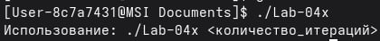
Рисунок 2.1 – Обработка ошибка на начальном этапе
В функции PerformIterations происходит инициализация генератора случайных чисел, создание структуры ThreadParams с переданным количеством итераций, запуск нового потока с помощью pthread_create и последующее ожидание его завершения через pthread_join. При возникновении ошибок на этапах создания или ожидания потока выводятся соответствующие коды ошибок.
Функция потока ThreadFunction получает указатель на структуру с параметрами, проверяет его корректность, получает идентификатор процесса через getpid и идентификатор потока через pthread_self. Далее выполняется цикл на заданное количество итераций, в каждой из которых выводится строка в формате PID – TID – номер итерации – символ, где символ циклически извлекается из строки «User-8c7a7431» длиной 13 символов. Идентификатор потока приводится к типу unsigned long для корректного вывода. Между итерациями выполняется случайная задержка от 300 до 400 миллисекунд с помощью функции usleep, что обеспечивает асинхронный и наглядно перемешиваемый вывод при возможном параллельном запуске нескольких экземпляров программы.
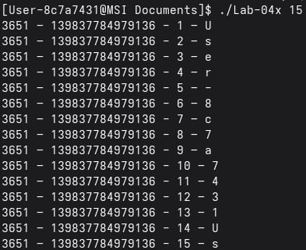
Рисунок 2.2 – Результат выполнения программы
Главный поток после создания дочернего корректно дожидается его завершения, что гарантирует отсутствие «зависших» потоков и корректное завершение процесса. Использование pthread_join также позволяет избежать состояния зомби-потоков.
Программа демонстрирует базовые приёмы работы с потоками в POSIX-совместимых системах: создание потока, передачу параметров через void*-указатель, получение идентификаторов процесса и потока, синхронизацию через pthread_join, корректную обработку ошибок и использование безопасных функций ввода-вывода. Код полностью соответствует требованиям по изучению многопоточного программирования в Linux с применением стандарта POSIX Threads (pthreads) и может служить прямым аналогом Windows-версий лабораторных работ на базе Win32 Thread API.

2.1.1 Приложение Lab-04px
Программа представляет собой полноценную POSIX-версию лабораторной работы по многопоточному программированию в Linux, реализованную с использованием библиотеки pthreads и полностью соответствующую функциональности Windows-вариантов (Lab-04b и аналогичных). Код демонстрирует одновременную работу трёх потоков внутри одного процесса: главного потока и двух дочерних, созданных явно.
#include <stdio.h>
#include <stdlib.h>
#include <string.h>
#include <unistd.h>
#include <pthread.h>
#include <time.h>
#include <sys/types.h>

const char* USERNAME = "User-8c7a7431";
const int USERNAME_LEN = 13;

typedef struct {
int iterations;
} ThreadParams;

void PerformLoop(int iterations) {
pid_t pid = getpid();
pthread_t tid = pthread_self();
unsigned int seed = (unsigned int)(time(NULL) + (unsigned long)tid);
srand(seed);

for (int i = 1; i <= iterations; i++) {
int letterIndex = (i - 1) % USERNAME_LEN;
char letter = USERNAME[letterIndex];
printf("%d – %lu - %d – %c\n", pid, (unsigned long)tid, i, letter);
fflush(stdout);
int delay_ms = 300 + (rand() % 101);
usleep(delay_ms * 1000);
}
}

void* ThreadFunction(void* arg) {
ThreadParams* params = (ThreadParams*)arg;
if (params == NULL) {
fprintf(stderr, "Ошибка: неверные параметры потока\n");
pthread_exit(NULL);
}

PerformLoop(params->iterations);
pthread_exit(NULL);
}

int main(void) {
srand((unsigned int)time(NULL));
ThreadParams params1 = {50};
ThreadParams params2 = {125};

pthread_t thread1, thread2;
int ret;

ret = pthread_create(&thread1, NULL, ThreadFunction, &params1);
if (ret != 0) {
fprintf(stderr, "Ошибка: не удалось создать первый поток. Код: %d\n", ret);
return 1;
}

ret = pthread_create(&thread2, NULL, ThreadFunction, &params2);
if (ret != 0) {
fprintf(stderr, "Ошибка: не удалось создать второй поток. Код: %d\n", ret);
pthread_join(thread1, NULL);
return 1;
}

PerformLoop(100);

ret = pthread_join(thread1, NULL);
if (ret != 0) {
fprintf(stderr, "Ошибка при ожидании первого потока. Код: %d\n", ret);
}

ret = pthread_join(thread2, NULL);
if (ret != 0) {
fprintf(stderr, "Ошибка при ожидании второго потока. Код: %d\n", ret);
}

return 0;
}
Листинг 2.2 – Код программы Lab-04px
Главный поток выполняет 100 итераций, первый дочерний поток – 50 итераций, второй – 125 итераций. В каждой итерации любого потока выводится строка формата «PID – TID – номер итерации – символ», где символ циклически берётся из строки «User-8c7a7431» длиной 13 символов. Идентификатор процесса получается через getpid, идентификатор потока – через pthread_self с приведением к unsigned long для корректного вывода. Между итерациями выполняется случайная задержка от 300 до 400 миллисекунд с помощью usleep, благодаря чему строки от разных потоков перемешиваются в консольном выводе, наглядно иллюстрируя параллельное выполнение.
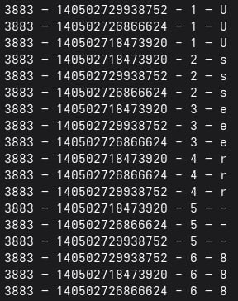
Рисунок 2.3 – Запущенная программа с тремя потоками
Рисунок 2.4 – Вывод количество поток при помощи каталога proc
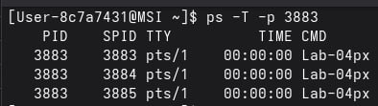
Рисунок 2.5 – Вывод потоков при помощи утилиты ps
Общая логика работы вынесена в функцию PerformLoop, которую используют как дочерние потоки, так и главный поток. Для обеспечения уникальности последовательностей случайных задержок в каждом потоке генератор srand инициализируется индивидуально с использованием текущего времени и идентификатора потока, что исключает одинаковые задержки при параллельной работе.
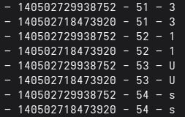
Рисунок 2.6 – Завершение одного потока
Рисунок 2.7 – Вывод количества потоков после 50 итераций при помощи каталог proc
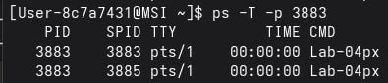
Рисунок 2.7 – Вывод потоков после 50 итераций при помощи утилиты ps
Дочерние потоки создаются с помощью pthread_create, параметры передаются через структуру ThreadParams. При ошибке создания второго потока программа корректно дожидается завершения уже созданного первого потока, избегая зависания ресурсов. Функция потока ThreadFunction проверяет валидность переданных параметров и вызывает PerformLoop, завершаясь через pthread_exit.
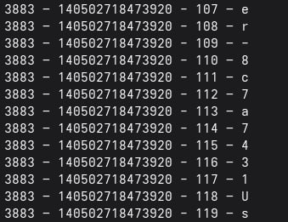
Рисунок 2.8 – Главный поток выполнил свои итерации
Рисунок 2.9 – Количество потоков через каталог proc

Рисунок 2.10 – Потоки через утилиту ps
После выполнения своих 100 итераций главный поток последовательно ожидает завершения обоих дочерних потоков с помощью pthread_join. При ошибках на этапе создания или ожидания выводятся соответствующие коды возврата функций pthread. Вызов pthread_join гарантирует освобождение всех ресурсов, связанных с завершёнными потоками, и предотвращает появление зомби-потоков.
Программа корректно обрабатывает все критические этапы жизненного цикла потоков в POSIX-системах: создание, передачу параметров, параллельное выполнение с перемешивающимся выводом, индивидуальную инициализацию генераторов случайных чисел, ожидание завершения и автоматическое освобождение ресурсов. Код полностью решает задачу демонстрации базовых и средних приёмов многопоточного программирования в Linux с использованием стандарта POSIX Threads и является прямым аналогом Windows-версий на базе Win32 Thread API, успешно адаптированным под UNIX-подобные операционные системы.

Заключение
По итогам выполнения лабораторной работы №4, посвящённой изучению механизмов потоков в операционных системах и разработке многопоточных приложений, были получены практические навыки создания эффективного параллельного кода. В процессе работы освоен широкий набор функций и средств как Win32 Thread API, так и POSIX Threads, что позволило уверенно управлять потоками в средах Windows и Linux. Выполнение всех этапов исключительно с помощью клавиатуры существенно повысило скорость и точность работы в терминале, укрепило понимание структуры командной строки и её возможностей. Постепенное усложнение заданий от простого создания потока до управления их жизненным циклом, приостановки, завершения и перечисления способствовало закреплению материала и формированию целостной картины работы многопоточного окружения. Активное обращение к официальной документации и справочным материалам усилило способность самостоятельно находить решения и глубже понимать внутренние процессы ОС. Выполненные программы продемонстрировали реальное поведение параллельных потоков, их взаимодействие и влияние на общую производительность процесса. Таким образом, лабораторная работа значительно расширила практические компетенции в области системного и многопоточного программирования, сформировала уверенные навыки работы в разных операционных средах и создала прочную основу для дальнейшего изучения более сложных механизмов параллелизма и конкурентного выполнения в современных информационных системах. Полученный опыт окажется ценным как в учебной деятельности, так и в будущей профессиональной работе в сфере разработки программного обеспечения.

